Cake à la vanille (sans matière grasse)
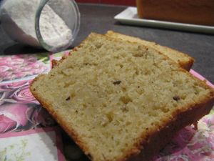
Ingrédients : (pour 1 cake)
- 2 yaourts natures 0% (garder les pots pour les dosages)
- 2 pots à yaourts de farine
- 2 pots à yaourts de sucre en poudre
- 1 pot de poudre d'amandes
- 1 sachets de levure chimique
- 3 petits œufs
- 1 càc de vanille liquide
- 1 càc de vanille en poudre
Recette :
Dans un saladier, mélangez la farine, le sucre en poudre, la levure chimique et la poudre d'amandes. Creusez un puits et versez les yaourts nature et les œufs. Mélangez bien la préparation jusqu'à ce qu'elle devienne bien lisse. Ajoutez les deux sortes de vanille.
Versez la pâte dans un moule beurré et fariné.
Cuisson :
40 mn à 180°. Enfournez le cake dans un four bien préchauffé. Démoulez le cake et laissez-le refroidir sur une grille.

http://www.evacuisine.fr/

